O, CE VESTE MINUNATĂ
Un proiect cu multiple valenţe educative
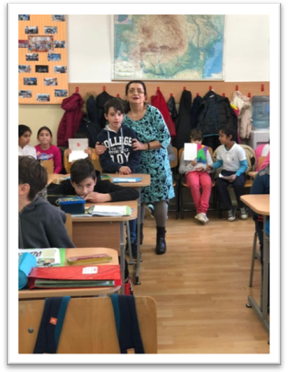
La început de noiembrie, când am demarat acest proiect, ca parte integrantă a programului ,,Şterge lacrima’’, nu ne închipuiam ce dimensiuni uriaşe va avea, nu ştiam câte greutăţi vom întâmpina (în privinţa spaţiilor de depozitare) şi prin câte peripeţii vom avea de trecut...
Cantităţilor uriaşe de dulciuri, jucării şi îmbrăcăminte, proiectate de noi, părinţii şi bunicii le-au adăugat generos: încălţăminte, alimente, rechizite, ghiozdane, cărti, albume... Elevii din şcoală, îndemnaţi de doamna profesor Popescu Roxana, s-au întrecut apoi să deseneze, sensibil şi colorat, o mulţime de felicitări, care de care mai originale şi încărcate de... gânduri frumoase.
A fost mai mult de o lună de muncă asiduă, în care am gestionat conţinutul a peste 140 de sacoşe cu dulciuri şi jucării, 33 saci de îmbrăcăminte, 10 sacoşe mari cu încălţăminte, peste 10 sacoşe cu alimente şi diferite alte bunuri.
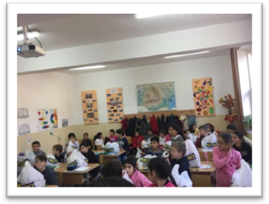
Acestea toate, nu ar fi putut să se realizeze, decât împreună cu 14 elevi de gimnaziu şi liceu, care au colindat clasele ...numai ei ştiu de câte ori... Împreună cu doamnele si domnii învăţători, profesori, diriginţi, cu doamna director adjunct Marmandiu Carmina care ne-a încurajat şi ajutat în demersurile noastre, cu bibliotecara şcolii, Trifu Livia, totdeauna dispusă să contribuie cu toate resursele, cu secretara şi administratora şcolii... Cum am putea să le omitem pe mamele şi bunicile care au sortat, au ordonat, au trimis îmbracăminte nouă sau aproape nouă, au împachetat cu grijă şi au avut preocuparea ca bunurile oferite să arate IMPECABIL! Toată stima, dragelor mele gospodine anonime! Ştim cu toţii că în cantitatea uriaşă de dulciuri de toate felurile e cuprinsă şi strădania taţilor, care s-au alăturat ...bieţilor copii!... nevoiţi să tragă după ei alături de ghiozdanul obişnuit, (şi) povara generoasă, zilnică a darurilor pentru copii cu nevoi deosebite... Le-au adus cu mult drag, convinşi că fac o faptă bună, de aceea, entuziasmul lor a depăşit ...povara!
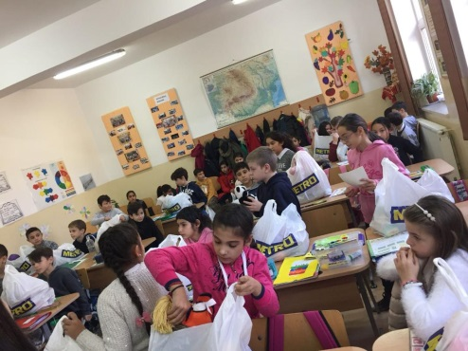
Lângă cei 14 ,,Mesageri ai prieteniei’’, care au constituit ,,motorul’’ proiectului nostru s-au alăturat, cu amabilitate dusă uneori până aproape de sacrificiu, familia domnului Vlad Rogati, tatăl primului nostru lider de proiecte umanitare şi acum consilier din partea bisericii. Împreună am luat multe decizii şi am cumpărat sacoşele necesare, am coordonat distribuirea cantităţii de bunuri pentru fiecare beneficiar al proiectului. Din partea părinţilor, doamna Flori Zamfir cu fetiţa dumneaei au sortat miile de jucării. Împreună cu elevii noştri, venite din partea bisericii, ca voluntari, doamnele Apostol Evdochia, Dimitriu Maria şi Macovei Doina, în după-amiaza zilei de Sfântul Andrei, au consumat ore bune la sortarea, repartizarea şi ambalarea bunurilor... s-a muncit de la ora 14 până la ora 20,30. Învăţătoarea Dumitru Manea Mădălina (fosta mea elevă!) a convins câţiva părinţi să meargă în zi de duminică până la Găeşti şi să se bucure de momentul în care copiii aveau să primească rodul activităţii desfăşurate împreună. Toţi cei enumeraţi au lucrat cu atenţie, cu mare grijă pentru ca (deşi în cantităţi mari, depozitate pe o suprafaţă foarte mică) dulciurile să rămână întregi, nevătămate; pentru ca primitorii lor să le găsescă nezdrobite, intacte, cu aspectul estetic iniţial...
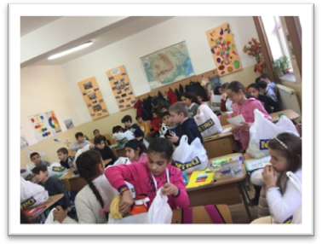
Dragă Ana Maria de la clasa a II-a F, vreau sa ştii că pachetul superb, pe care tu şi cei apropiaţi ai tăi l-aţi realizat cu atâta delicateţe, sensibilitate, graţie şi eleganţă, a sosit exact aşa cum l-ai adus... la un copil anonim... care sigur a fost încântat de gingăşia unui asemenea dar!
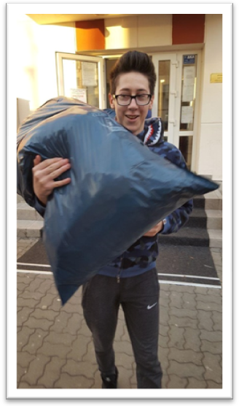
...Între miile de jucării primite, au fost şi unele (nu prea multe!), murdare, altele care îndeamnă la agresivitate şi violenţă (săbii, pistoale, cătuşe, penibile măşti de Halloween, ,,păpuşi’’ cu aspect diabolic, Supermani etc). Fiind o oglindă tristă a ceea ce au înţeles unii să-şi însuşească din ...subcultura occidentului... (cum să oferi unui copil de Sfintele Sărbători aşa ceva?!!! Nici măcar altădată!)... le-am eliminat! (cu scuzele de rigoare!)
Au venit, apoi elevii de 11 Uman, coordonaţi atent şi responsabil de diriginta lor, doamna Niculae Elena. Băieţii au cărat , iar fetele s-au postat exact acolo unde era mai multă nevoie de ajutor, pentru reuşita secvenţei respective...
Despre implicarea celor de la 7 C nu putem avea decât cuvinte de laudă. Corelarea acestor copii... ca într-un stup de albine, lucrând împreună, serios, temeinic, competent, cu modestie- poate servi ca exempu multor grupuri de oameni.
Am avut, ca de obicei, o exemplară colaborare cu Biserica din Otopenii de Sus , singura căreia i-am cerut de această dată ajutorul, pentru depozitarea unora dintre bunuri... dar şi pentru alte tipuri de servicii. Volumul mare de produse vehiculate în proiect a ajuns la copii mai puţin avantajaţi din Tunari, Găeşti, Dragomireşti, Petreşti şi Otopeni. ,,Mesagerii prieteniei’’ au avut, în ziua de 5 decembrie , o întâlnire cu o parte dintre beneficiarii proiectului: copii de învăţământ primar de la Şcoala din Tunari. Am fost primiţi acolo cu românească ospitalitate, cu prietenie, într-un spaţiu curat şi foarte plăcut. Şi-au dat mâna, prieteneşte, le-au adresat cuvinte tandre, le-au oferit felicitări , le-au aplaudat recitările expresive. Împreună au cântat colinde şi au învăţat un colind nou... Cei prezenţi au înţeles că bunurile ce aveau să fie primite nu sunt aduse de un ,,Moş fabulos, ’’, procurate dintr-un ...nu ştiu unde, de la ,,ajutoare’’ picate din cer, ori datorate de societate,
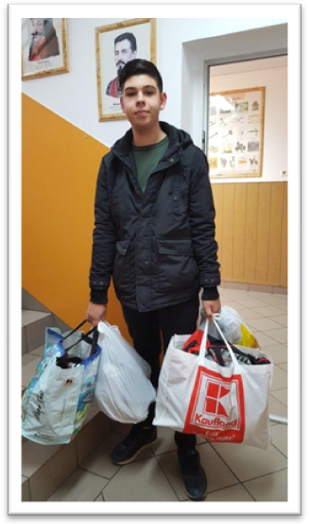
CI
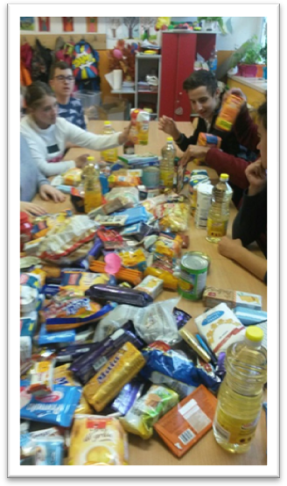
sunt rodul acţiunii conştiicioase a unui luuung şir de oameni modeşti, şi pentru noi anonimi, care au pus seminţe în brazdă, le-au recoltat, le-au măcinat, au transformat făina , zahărul şi toate celelalte, în dulciuri delicioase şi parfumate; alţii le-au cumpărat, trimis, oferit... Sperăm că au reţinut din acea oră petrecută împreună că datoria lor acum e să înveţe, pentru ca, într-o zi, la fel de eficient, responsabil, tenace, generos, să aducă şi ei rodul eforturilor , pe mesele altora.
Unul dintre micuţii elevi a spus că dacă are cîteva bomboane, le împarte cu fraţii, prietenii, vecinii, colegii şi va evita risipa... a fost aplaudat! Sperăm că au reţinut şi alţii această idee.
Coordonata principală a acestui proiect a fost munca entuziastă, prestată solidar, ÎMPREUNĂ, pentru un scop nobil: bucuria copiilor dezavantajaţi. În faţa acestei revărsări uriaşe de eforturi de toate felurile, venite din toate direcţiile, fiecare aducând prinosul disponibilităţilor sale, conjugate armonios cu toate celelalte, cuvintele sunt neputincioase. Voi scrie totuşi, un cuvânt:
MULŢUMESC.
Dumnezeu lucrează cu mâini omeneşti.
Mâini ... de aur! MULŢUMESC TUTUROR !

Coordonatorul proiectului ,
profesor pensionar Negoiţă Florica

